Configuration d'un serveur VoIP avec XiVO
Ce serveur a été cloné et configuré directement sur son interface graphique. Ce serveur a d'abord été configuré sur le réseau interne de la classe, et a été migré vers le réseau du contexte GSB contenant une adresse IP statique, l'adresse DNS, et le VLAN de l'équipe.

Ajout d'utilisateurs
Avant de configurer un téléphone type Softphone ou fixe par VoIP, la création d'utilisateurs est nécessaire:
- Il faut se rendre sur le service IPBX du serveur depuis les onglets en haut de la page: Services → IPBX;
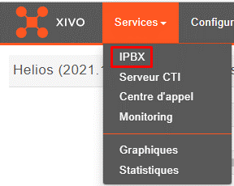
- Depuis le menu latéral des paramètres IPBX, il faut aller dans “Utilisateurs” et de cliquer sur le “+” en haut à gauche du tableaux des utilisateurs créé;
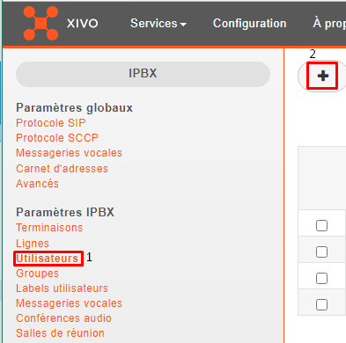
- Dans la création d'utilisateur, dans l'onglet “Général”, il suffit d'ajouter un prénom, un nom, et la langue (les autres options sont optionnel). Ensuite, dans l'onglet “ligne”, nous lui attribuerons un numéro. Ici, nous allons prendre comme exemple la création d'une ligne pour le service informatique

